Інструкція для оформлення заявки на платіж та її адміністрування

**Вікно авторизації**

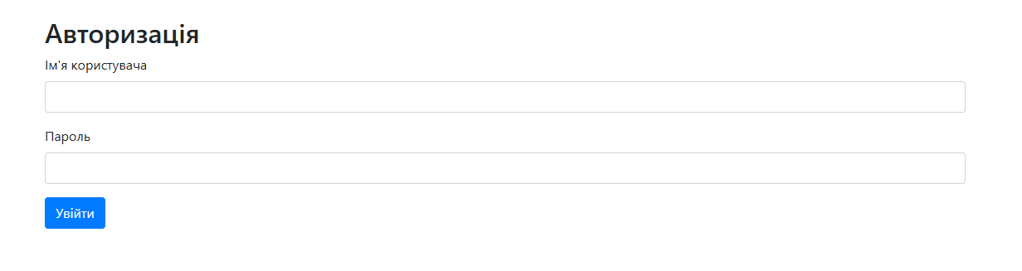

Для входу в середовище ви повинні увійти в обліковий запис. Для цього заповніть поля “Ім’я користувача” та “Пароль”.

**Основне вікно**

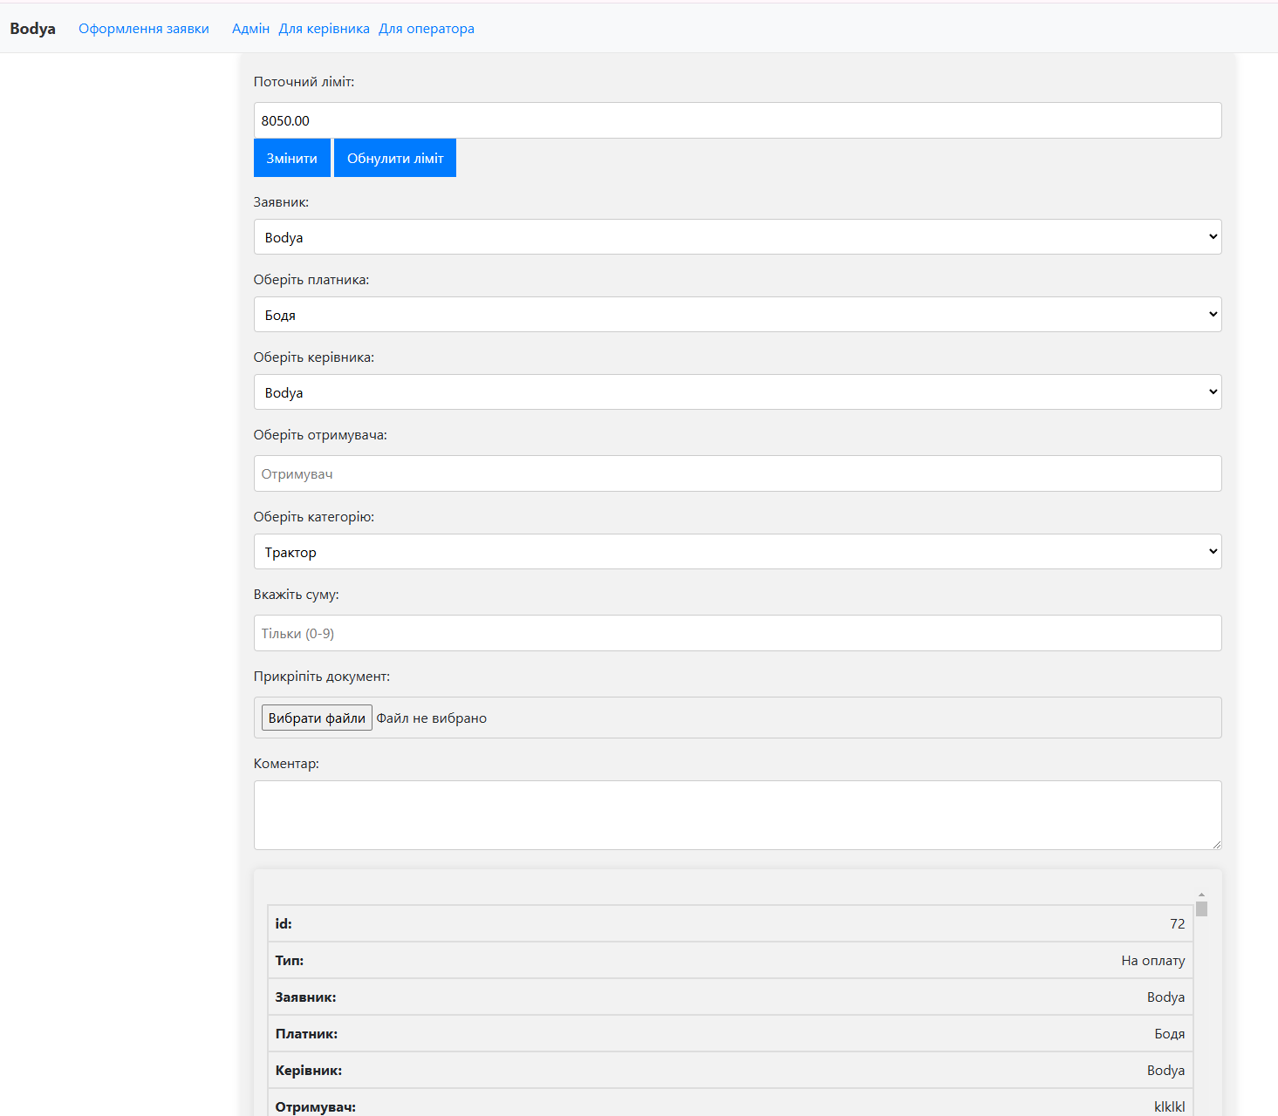

Основне вікно призначене для оформлень заявок на платіж. Також, вам зверху доступна навігаційна панель де є така інформація:  
 1. Ваше ім'я

2. Оформлення заявки – посилання на основне вікно

3. Адмін – посилання на сторінку для адміна

4. Для керіника – посилання на сторінку для керівників

5. Для оператора – посилання на сторінку для оператора

6. Вихід – кнопка виходу з облікового запису

Вам доступна інформація про ваш поточний ліміт та можливість змінити або обнулити ліміт. Для зміни ліміту вам потрібно натиснути кнопку “Змінити” та ввести в поле потрібну вам суму та натисути “Змінити”. Після цього ваш запит про зміну ліміту буде надісланий до керівників на розгляд. Якщо керівник вирішить підтвердити вашу заявку – ваш ліміт зміниться до запитуваного:

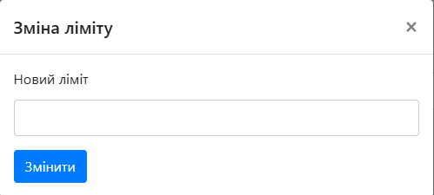

Також ви можете обнулити ліміт натиснувши кнопку “Обнулити ліміт”.

Для оформлення заявки вам потрібно заповнити поля:  
 1. “Заявник”

2. “Платник”

3. “Керівник”

4. “Отримувач”

5. “Категорія”

6. “Сума”

7. “Документ(-и)” – Необов’язково

 8. “Коментар” – Необов’язково

Далі натиснути кнопку – Відправити.

Готово, заявка відправлена!

Також під формами для створення заявки вам доступна історія ваших заявок

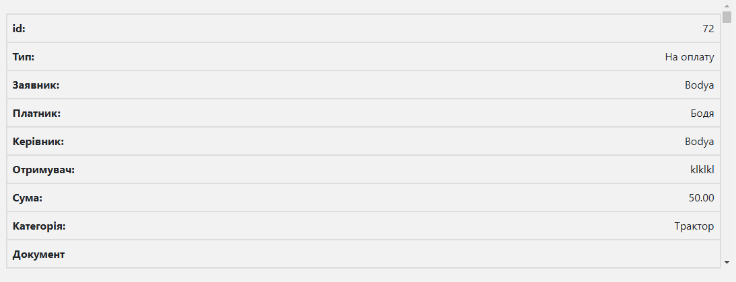

Ви можете використати ваші попередні заявки, натиснувши на будь-яку заявку, і вибрана заявка автоматично стане у форми для заявки.

**Вікно адміна**

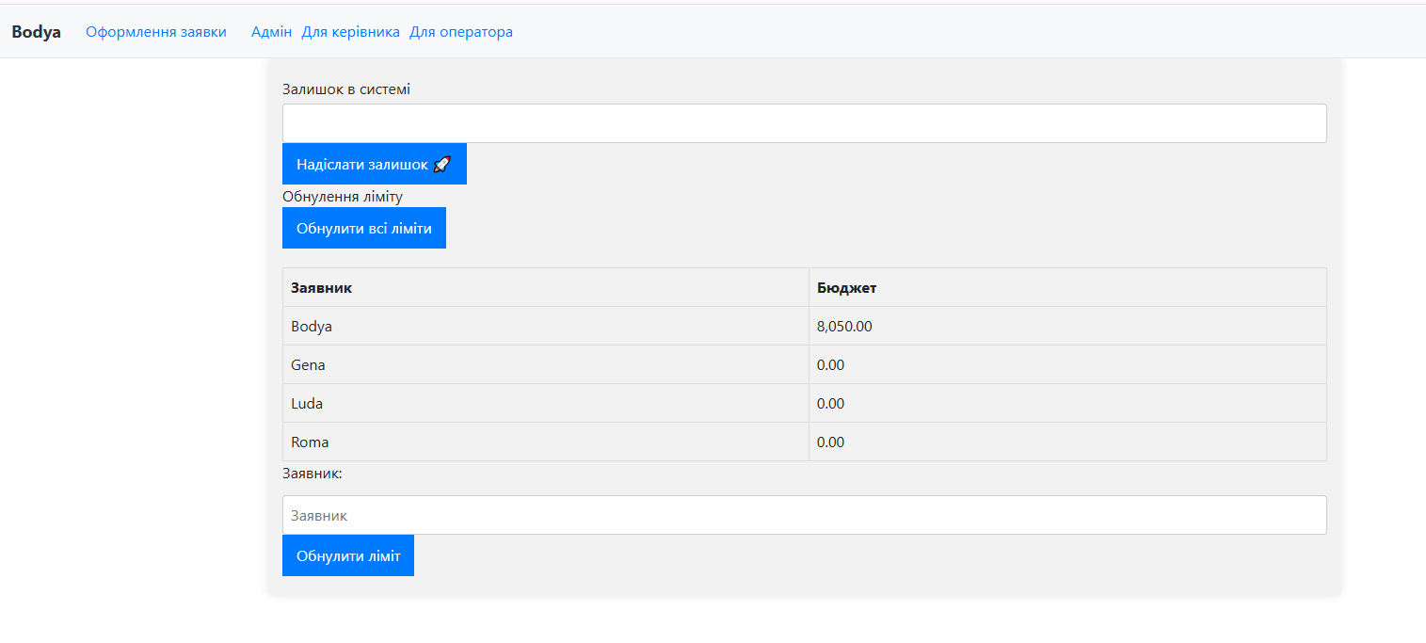

Для початку роботи вам потрібно вказати загальний залишок. Для цього вам потрібно заповнити поле “Залишок в системі” та натиснути кнопку “Надіслати залишок”. Також, ви можете обнулити всі ліміти, натиснувши кнопку “Обнулити всі ліміти”. Або ви можете обнулити ліміт комусь окремо. Для цього потрібно вибрати з таблиці потрібного заявника та натиснути кнопку “Обнулити ліміт”.

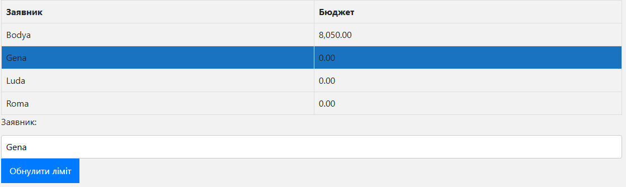

**Вікно Для керівника**

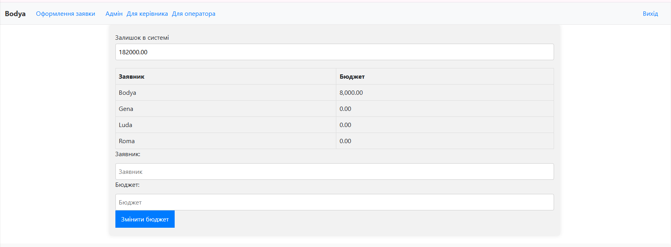 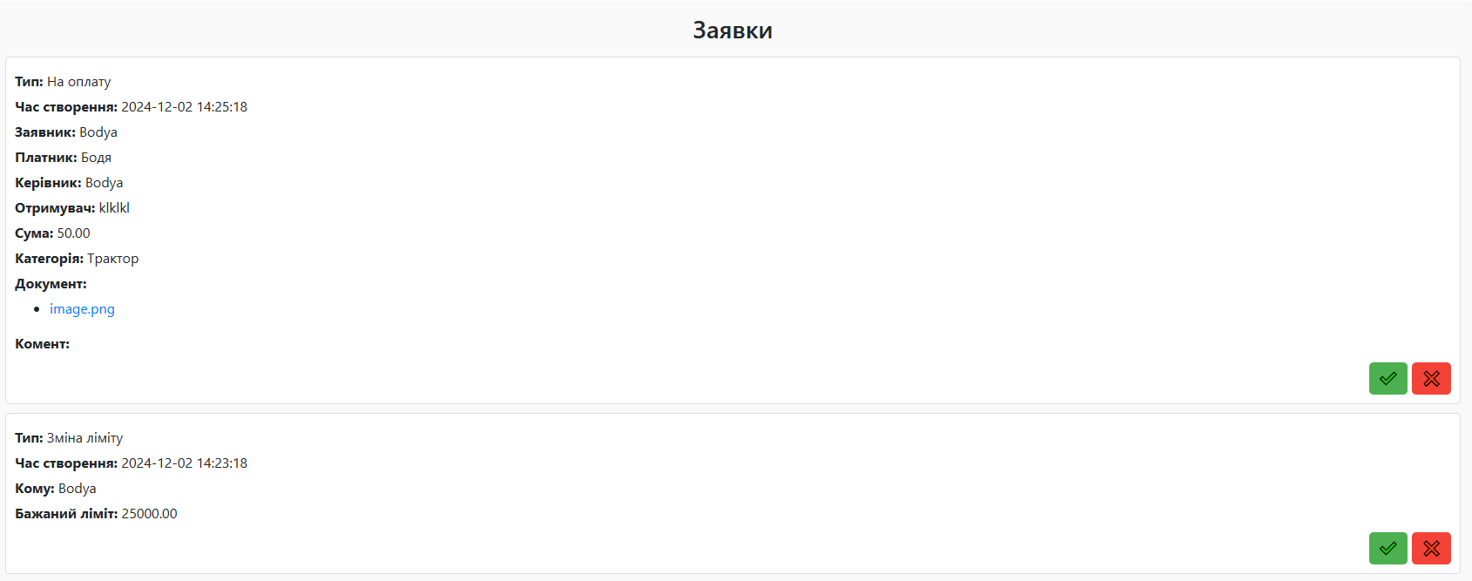

Для керівника доступна така інформація:

1. Залишок в системі – загальний залишок
2. Бюджети кожного заявника
3. Поточні заявки, які потребують розгляду

Для того щоб змінити бюджет заявника вам потрібно обрати потрібного заявника з таблиці, далі ввести новий бюджет для заявника та натиснути кнопку “Змінити бюджет”

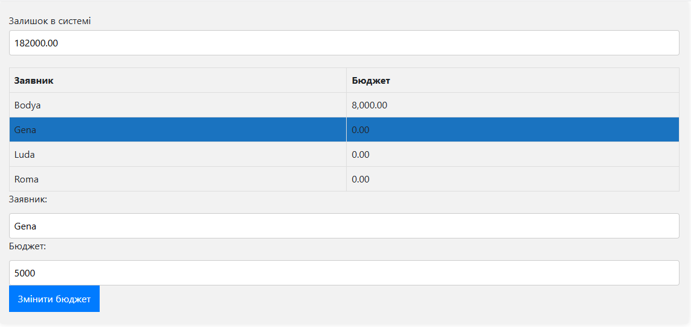

Керівникам доступне ще вікно з поточними заявками

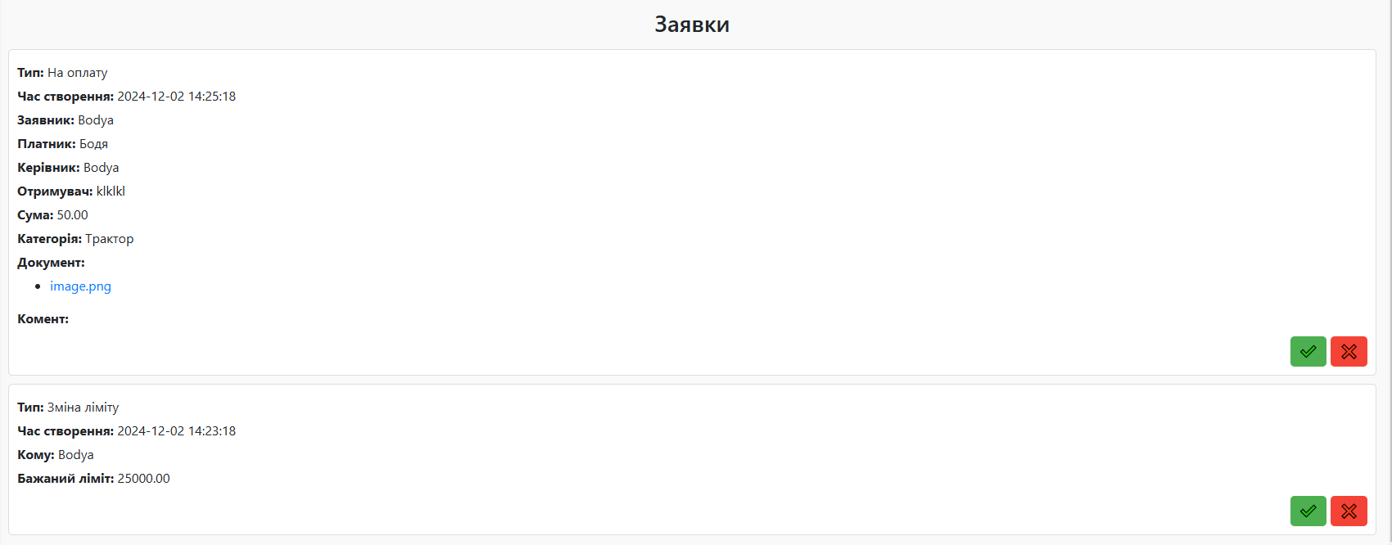

Заявки поділяються на два типи:

1. На оплату

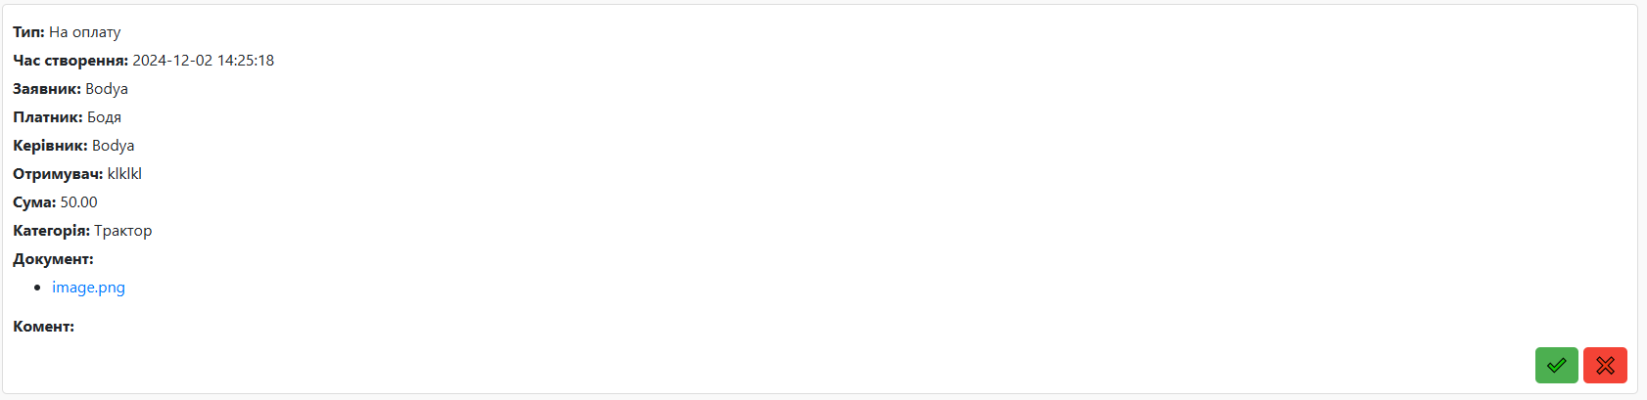

1. Зміна ліміту

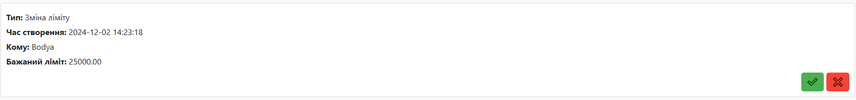

Для підтвердження заявки вам потрібно натиснути галочку, для відхилення – хрестик.

Якщо потрібно розглянути прикріплений документ – потрібно натиснути на нього і відкриється в новій вкладці документ. При погодженні заявка відправиться до операторів.

**Вікно Для оператора**

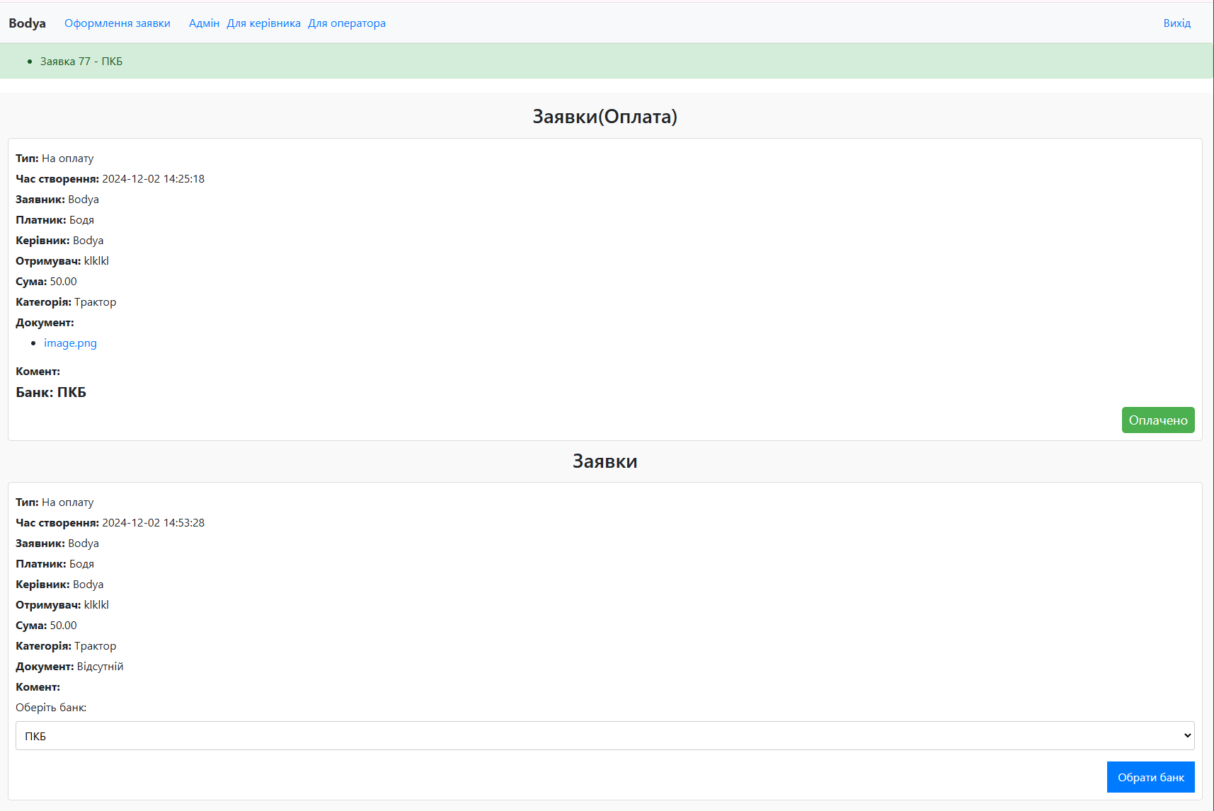

Операторам доступно два вікна:

1. Заявки(Оплата) – заявки, які потрібно оплатити вже
2. Заявки – заявки, де потрібно обрати банк

Якщо потрібно розглянути прикріплений документ – потрібно натиснути на нього і відкриється в новій вкладці документ. Для того, щоб обрати банк вам потрібно обрати банк зі списку



Та натиснути кнопку Після цього заявка відправиться на оплату.



Після того, як ви оплатили заявку вам потрібно натиснути кнопку

Готово, заявка повністю пройшла всі цикли!